HÌNH HỌC 12 - CHƯƠNG I
CHỦ ĐỀ 3.3 Thể tích khối lăng trụ xiên (có một mặt bên vuông góc với đáy).
MỨC ĐỘ 3

- [2H1-3.3-3] [TT Hiếu Học Minh Châu].Cho lăng trụ tam giác có đáy là tam giác vuông cân, cạnh huyền . Hình chiếu của lên mặt phẳng là trung điểm của , góc giữa cạnh bên và mặt đáy bằng . Thể tích khối lăng trụ là.
A. . B. . C. . D. .
Hướng dẫn giải
Chọn C.
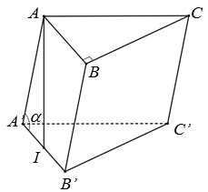.
Góc giữa cạnh bên và mặt đáy bằng là góc .
Ta có: nên .
Vậy .

